МОУ «Демидовская основная общеобразовательная школа»

Классный час

"Быть здоровым -
значит быть красивым!"

Кл. руководитель: Анферова А.В.

2012 год

Тема: Быть здоровым – значит быть красивым!
Цель: создать условия для понимания учащимися необходимости вырабатывать правильную осанку, развивать умение сравнивать, делать выводы, память; воспитывать желание следить за своей осанкой, укреплять своё здоровье.

Оборудование: рисунки с изображением правильной и неправильной осанки детей, таблички со словами, камешек.
Ход классного часа
1.Организационный момент.
-Здравствуйте! Это слово обычно говорят люди при встрече, желая друг другу здоровья. Это не только отсутствие болезней, но и состояние полного физического, духовного и социального здоровья.
2. Анализ анкет учащихся.
- Готовясь к этому классному часу, я предлагала вам анкету. И одним из вопросов был: «Что такое здоровье?»
Вы ответили следующим образом:
Здоровый образ жизни

здоровье

Заряд энергии сила

Красивая осанка

Когда человек не болеет здоровое питание

-Но мне хочется к вашим понятиям добавить ещё одно - красивая осанка. Я думаю, что только человек с красивой осанкой будет здоровым и красивым!
3.Объявление темы классного часа.
Тема нашего классного часа: «Быть здоровым – значит быть красивым!» Мы вместе с вами сегодня решим, что нужно делать, чтобы быть здоровым, а значит красивым.
4. Раскрытие понятия «красивая осанка».
-Ребята, а как вы понимаете выражение «красивая осанка»?
(ответы учащихся)
Осанка – привычное непринуждённое положение человека во время стояния, сидения и ходьбы. При правильной осанке тело без напряжения постоянно сохраняет выпрямленное положение. При этом плечи слегка отведены назад, живот подтянут. Осанка имеет большое значение для здоровья: у людей с хорошей осанкой все внутренние органы находятся в правильном положении.
Осанка формируется у вас с первого года жизни и зависит от
Осанка формируется у вас с первого года жизни и зависит от равномерности развития мышц, удерживающих позвоночник и мышц живота.
5. Работа с рисунками, на которых изображены мальчики с правильной и неправильной осанкой.
- Вы видите рисунки с изображением мальчиков Пети и Саши. Кто из мальчиков вам понравился больше?
К нам сегодня в гости пришла девочка Хвораюшка и просит у нас помощи.
Кто Хвораюшке ответит,
Кто Хвораюшке подскажет
Почему осанка Пети
Лучше, чем осанка Саши?
- Как вы думаете, соблюдают ли режим дня мальчики Петя и Саша?
- В чём лучше носить учебники - в портфеле или в ранце и почему?
- Как сидят во время уроков Петя и Саша?
- Какие мышцы помогают человеку сохранять правильную и красивую осанку?
6. Классификация рисунков с правильной и неправильной осанкой.
1 группа выберет рисунки с красивой осанкой, а 2 группа – с некрасивой осанкой.
- Какой мальчик выглядит красивым? Почему? Что вы можете сказать о его здоровье?
7. Работа в парах.
- Ребята, мне хочется услышать ваши предложения, что следует делать, чтобы у всех у нас была красивая осанка.
8. Разучивание упражнений укрепляющих осанку.
(Учитель разучивает с детьми физические упражнения по укреплению мышц спины, живота.)
- Все эти упражнения помогут нам стать здоровыми и красивыми.
9. Итог занятия.
- Вы согласны с темой нашего классного часа: «Быть здоровым- значит быть красивым!»?
- Что вы постараетесь делать, чтобы быть красивыми и здоровыми?
Нужна ещё огромная сила воли.
10. Рефлексия.
Дети становятся в круг.
- Дети, у меня в руках волшебный камешек, который не может вредить нашему здоровью. Он исполняет все добрые пожелания. Что вы хотите пожелать нашему дружному и красивому коллективу?
(Камешек дети передают из рук в руки.)
Пожелание учителя:
Желаю вам расти, цвести,
Копить, крепить здоровье.
Оно для дальнего пути-
Главнейшее условие.
Пусть каждый день и каждый час
Вам новое добудет.
Пусть будет добрым ум у вас
И сердце умным будет.

Спасибо всем!

Памятка

Выполняй эти упражнения ежедневно и будешь здоровым и красивым!
1упр. И.п. - стоя, руки за голову. С силой отведите руки в стороны и, подняв голову вверх, прогнитесь. Замрите на 2-4 секунды и вернитесь в и.п. Повторить 6-10 раз.
2 упр. И.п. – лёжа на животе. Опираясь на руки и не отрывая бёдер от пола, прогнитесь. Замрите в этом положении на 3-5 секунд, затем вернитесь в и.п. Повторить 10 раз
3 упр. И.п. – стоя шаг от стены. Коснувшись руками стены, прогнитесь назад, затем ещё больше наклонитесь назад, подняв руки вверх, и вернитесь в и.п.. повторить 5-8 раз. Дыхание произвольное.
4 упр. Стоя у стены, прижмитесь к ней затылком и лопатками, ягодицами и пятками. Затем отойдите от стены и постарайтесь как можно дольше удерживать это положение тела.
5 упр. Если вы работаете сидя, периодически «вжимайтесь» спиной и поясницей в спинку стула.
И постоянно, где бы вы ни находились, не забывайте контролировать свою осанку.

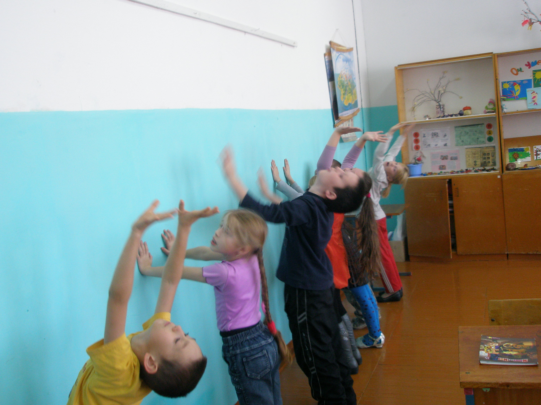

Хочешь быть здоровым и красивым – занимайся физкультурой

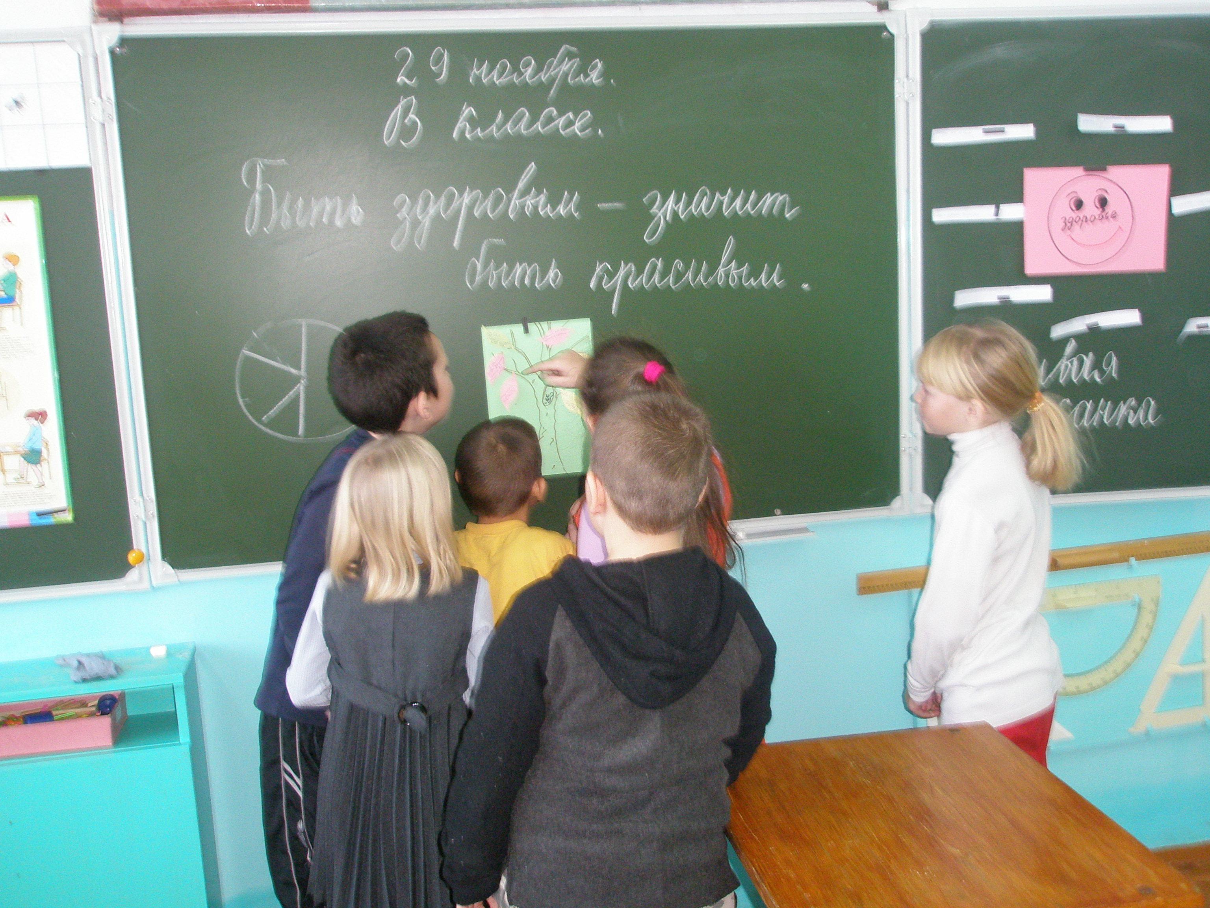

Дерево пожеланий

